天津市人力资源和社会保障局

2017年度天津市人力资源和社会保障
事业发展统计公报

2017年，全市人力社保系统以习近平总书记“三个着力”重要要求为元为纲，紧紧围绕党和国家工作大局，坚决贯彻市委市政府和人社部决策部署，积极进取、主动作为，着力保基本、兜底线，解难题、促公平，防风险、强基础，扎实做好保障民生和服务发展各项工作，推进人力社保事业取得新进展。
一、劳动就业
（一）就业局势保持总体稳定。全年出台了一系列鼓励创业、促进就业的政策措施，就业规模持续扩大，就业结构不断优化，全年新增就业48.95万人，城镇登记失业率为3.5%。截至年末，全社会就业人口894.83万人。其中，第一产业就业人口62.71万人，第二产业就业人口290.90万人，第三产业就业人口541.22万人。
（二）创业带动就业成效显著。持续推进大众创业、万众创新，大力扶持创业，大学生创业孵化基地达到139家，全年选聘大学生创业导师100名，发放创业担保贷款4.37亿元，扶持4.6万人创业，带动15.1万人就业。
（三）通过技能培训提高就业质量。百万技能人才培训福利计划圆满收官，三年共有128.6万人次取得职业资格证书，其中本年取证53.5万人次，同比增长21%。全市技能劳动者总量达到238万人。
（四）大力做好就业帮扶。妥善安置去产能企业分流职工0.65万人，帮助4.4万名困难人员实现再就业，零就业家庭保持动态清零。
二、社会保险
（一）社会保险覆盖面持续扩大。围绕“人人享有”，深入推进全民参保计划，社会保障范围进一步扩大，全市养老、医疗、失业、工伤和生育保险参保人数分别达到811.82万人、1088.46万人、311.30万人、395.33万人、831.26万人。
表1 2017年社会保险参保人员期末人数
指 标 | 参保人数 （万人） | 同比增加（万人）
一、基本养老保险 | 811.82 | 38.32
1.城职基本养老保险 | 655.01 | 15.98
2.城居基本养老保险 | 156.81 | 22.34
二、基本医疗保险 | 1088.46 | 21.67
1.城职基本医疗保险 | 554.15 | 18.47
2.城居基本医疗保险 | 534.31 | 3.21
三、失业保险 | 311.30 | 8.83
四、工伤保险 | 395.33 | 7.22
五、生育保险 | 831.26 | 15.20
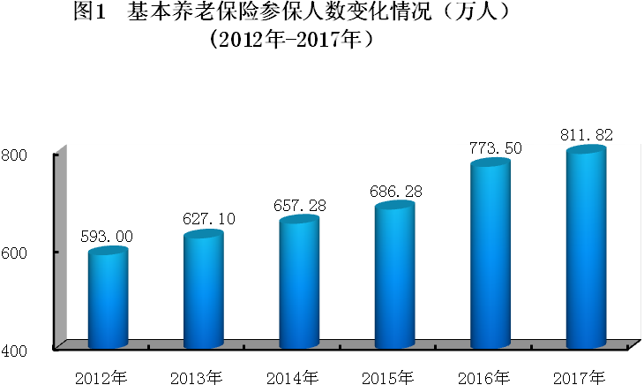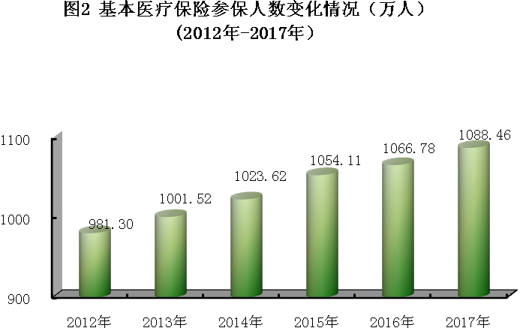
（二）社会保险基金稳定运行。七项社会保险基金收支规模达2620.30亿元，同比增长15.5%。总收入1391.98亿元，同比增长17.7%。总支出1228.32亿元，同比增长13.0%。当期结余163.67亿元，累计结余1106.63亿元，同比增长18.3%。
表2 2017年社会保险基金收支情况
指标 | 基金收入 |  | 基金支出 |  | 累计结余（亿元）
指标 | 当期 （亿元） | ±% | 当期 （亿元） | ±% | 累计结余（亿元）
一、基本养老保险 | 972.75 | 18.1 | 872.29 | 11.7 | 707.32
1.城职基本养老保险 | 894.30 | 19.0 | 836.12 | 11.5 | 463.00
2.城居基本养老保险 | 78.45 | 8.3 | 36.17 | 17.7 | 244.32
二、基本医疗保险 | 357.60 | 15.0 | 274.29 | 7.5 | 282.51
1.城职基本医疗保险 | 303.63 | 15.2 | 240.21 | 6.3 | 212.67
其中：个人账户 | 64.91 | 14.4 | 60.31 | 50.3 | 114.76
2.城居基本医疗保险 | 53.97 | 14.0 | 34.08 | 15.9 | 69.84
三、失业保险 | 37.90 | 31.8 | 50.70 | 82.3 | 91.44
四、工伤保险 | 11.04 | 12.1 | 11.33 | 0.2 | 14.72
五、生育保险 | 12.69 | 39.9 | 19.71 | 72.7 | 10.64

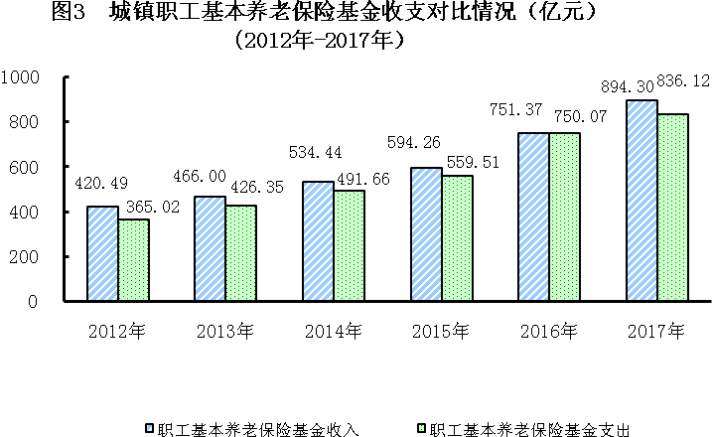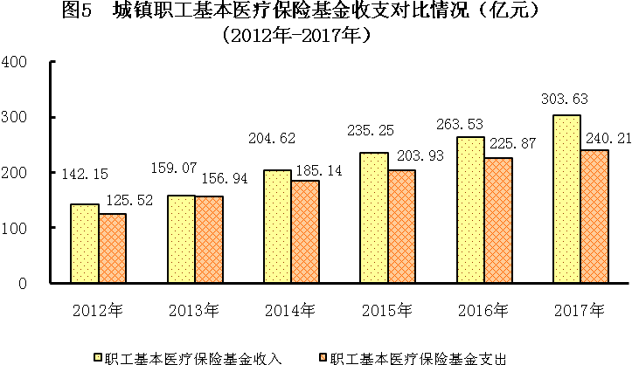
（三）社会保险待遇稳步提高。全市企业退休人员人均基本养老金水平提高至2912元/月，城乡居民基础养老金标准达到277元/月。居民医保政府补助标准提高至830元。工伤保险待遇提高至3288元/月、3145元/月、3002元/月和2859元/月四档。失业保险待遇提高至1150元/月和1110元/月。
三、人才队伍建设
（一）高层次人才队伍建设不断加强。截至年末，我市专业技术人员总量达156.3万人，高技能人才总量达到67.5万人。全市在津院士38人，享受国务院特殊津贴专家4613人，有突出贡献的中青年专家达到208人， “百千万人才工程”国家级人选129人，国家和天津市“千人计划”人选分别达到187人和887人，博士后科研工作站、流动站总数达到329家，在站博士后1400余人。
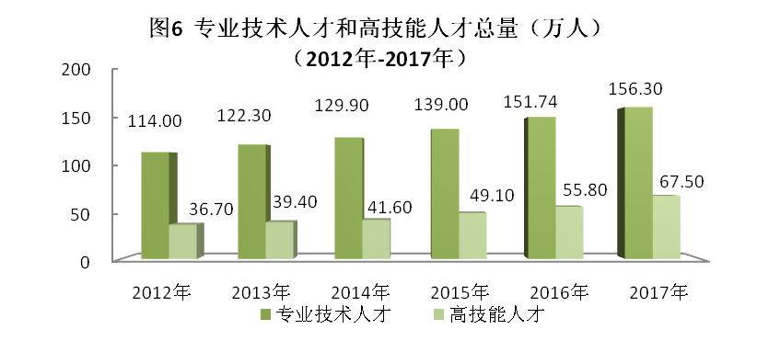
（二）人才引进工作取得新进展。截至年末，全市1199家企业入选“千企万人”支持计划，累计引育高层次人才10519人，其中当年引进3696人。全年发放引进人才“绿卡”1.35万张。实施引智项目509项，引进留学回国人员4030人，来津工作及开展交流合作的高层次外国专家达到4700人次。
四、公共人事管理
（一）公务员管理更加科学规范。全市公开招考公务员（工作人员）3060人。统筹推进四类规范化培训，新录用公务员初任培训参训率达到100%，市、区两级机关公务员任职培训参训率达90%以上，全年共培训各级公务员30万人次。在市级机关及两个区完成公务员职务职级并行改革试点，1.1万余名非领导职务干部完成职级套改，6814名干部晋升职级，有效拓展了干部成长通道。
（二）事业单位公开招聘实现完全自主。2017年我市取消事业单位全市统一招聘，下放公开招聘自主权。全市事业单位自主制定公开招聘方案719个，发布招聘岗位3387个，完成备案手续6924人。
五、收入分配
多措并举促进职工收入稳步增长。坚持宏观调控与市场引导相结合，着力提高企业一线职工和中低收入群体收入。最低工资标准提高到2050元/月，颁布企业工资指导线和7个行业工资指导线。职工平均工资增长至5607元/月，防暑降温费、中夜班津贴等多项福利待遇联动调整。
六、劳动关系
（一）劳动关系保持和谐稳定。全市劳动关系和谐企业达到1.4万户，其中本年新创建728户，重新确认4668户。截至年末，企业劳动合同签订率保持90%以上。开展工资集体协商企业8.4万户，涉及职工202万人。
（二）劳动人事争议仲裁工作不断加强。完善劳动人事争议仲裁办案规则配套办法，建成市、区、街、行业、企业五级调解网络，全年立案受理劳动人事争议案件2.16万件，涉及劳动者2.44万人。当期审结案件2.22万件，时限内结案率100%；各级调解组织调解案件1.41万件，共为劳动者挽回经济损失1.3亿元。
（三）劳动保障监察执法效能不断提高。建立市级劳动保障监察指挥中心，全年劳动保障监察查处劳动违法案件3258件，责令补签劳动合同1.66万份，追讨拖欠工资8113万元。
七、基础建设
（一）人力资源服务业不断发展。截至年末，全市共有人力资源服务机构523家，从业人员1.28万人。全年共为用人单位提供人力资源服务13.3万家次，帮助劳动者实现求职择业和流动服务87.5万人次。
（二）公共服务信息化建设不断加强。社会保障卡累计发卡1332万张；人力社保门户网站日均访问量达15万次，个人网厅注册累计人数180.55万人；12333电话咨询服务日均受话量超过8000人次，全年来电总量达289.5万次。
（三）公共服务能力和水平不断提升。阳光服务大厅办理各类服务事项近5万件；劳动保障基层服务平台总量达到 5566个，各级平台共办理服务1040万人次；积分服务中心受理申请1.94万人次。
（四）公共服务标准化建设取得新进展。截至年末，全市23家社保窗口单位全部通过市区两级标准化验收认证，实现了标准体系全覆盖。
八、京津冀协同发展
京津冀协同发展重点任务协调联动。京津冀人才工作一体化进程加快，联合发布高层次人才引进计划，制定支持“通武廊”人才改革先行区建设的政策措施，推动三地人才互通互融；三地专业技术职务任职资格、专技人员继续教育证书已实现互认。人力资源市场服务人员资质在京津冀范围内通用，三地对外国高端人才实行工作手续互认，三地人才资质互认工作进展顺利；实现京津冀异地安置退休人员住院费用直接联网结算，截至年末，本市异地就医联网定点医疗机构达到145家，京津冀地区13万名参保人员完成备案，累计实现5139人次结算，发生金额1.25亿元；落实《关于京津冀劳动人事争议协同处理工作意见》，通过共同召开各类研讨会和仲裁员交流培训，实现对跨区域的劳动人事争议案件共同妥善处理；落实《京津冀地区拖欠劳动者工资异地投诉办法（试行）》和《京津冀跨地区劳动保障监察案件协查办法》，建立京津冀跨地区劳动保障监察案件协查和京津冀地区拖欠劳动者工资异地投诉模块。

说明：
1．社会就业人口有关数据来源于天津市统计局。
2．本公报中个别数据因四舍五入，分项合计尾数略有差异；
增量及增长率根据四舍五入前数据计算。

